**חלק ראשון- שאלות בהסתברות**

**חלק ראשון- הסתברות, חוק בייס:**

שאלה מספר 1 סעיף א:

נסביר את הפיתרון לבעיה זו על ידי הצגת 3,000 לידות.  
לפי הנתונים במקרה שלנו ההסתברות לתאומים לא זהים היא 1/300 ולכן במקרה זה נקבל 10 זוגות של תאומים לא זהים.  
לפי הנתונים ההסתברות להולדת בת והולדת בן שווים (1/2) ולכן לפי הסתברות זו ניתן לקבוע כי מתוך 10 הגוזות של התאומים, יש לנו 5 זוגות של תאומים זכרים ו5 זוגות של תאומות בנות.  
לפי נתונים ההסתברות לתאומים לא זהים היא 1/125 ולכן, במקרה שלנו של 3,000 לידות נקבל 4 אפשרות של תאומים: בן-בן, בן- בת, בת- בן, בת-בת.  
ולכן נכפיל את כמות הלידות בהסתברות שלנו ונקבל 3000/125 ולכן לכל מקרה של תאומים נקבל 6 זוגות.  
לפי חישובים ההסבתרות לקבלת זוג של תאומים זכרים הוא 11 (5+6=11) וההסתברות לקבלת תאומים זכרים זהים היא 5/11.

שאלה מספר 1 סעיף ב:  
על מנת לענות על סעיף זה נשתמש בנוסחא של חוק בייס: $$P\left(H | E\right)=\frac{P\left(E | H1\right)*P\left(H1\right)}{P\left(E | H1\right)*P\left(H1\right)+P\left(E | H2\right)*P(H2)}$$ 
  
ועל כן נציב בונסחא זו כאשר :  
P(E\H1)=0.75   
P(H1)=0.5  
P(E/H2)=0.5  
P(H2)=0.5  
ונקבל: $$P\left(H | E\right)=\frac{0.75}{0.75+0.5}=0.6$$

שאלה מספר 2:

בשאלה זו נשתמש בנוסחאת בייס:

נניח כי ההסתברות שהסוכריה צהובה הוא E וההסתברות שהשקית משנת 1994 היא H $$P\left(H | E\right)=\frac{0.2*0.5}{\left(0.2*0.5\right)+\left(0.14*0.5\right)}=\frac{10}{17}$$

שאלה מספר 3 סעיף א :

נשתמש בחוק בייס:  
כך ש:  
P(FLU/POS) = what we need to find   
P(POS/FLU)=1  
P(FLU)= 0.0001  
P(POS/~FLU)=0.01  
  
נציב ונקבל : $P\left(FLU | POS\right)=\frac{1*0.0001}{\left(1*0.0001\right)+\left(0.01*0.999\right)}=0.99=99\%$

שאלה מספר 3 סעיף ב:

נשתמש בחוק בייס:  
כך ש:  
P(FLU)=0.005  
נציב ונקבל: $P\left(FLU | POS\right)=\frac{1*0.005}{\left(1*0.005\right)+\left(0.01*0.995\right)}=0.333$

שאלה מספר 4:  
  
אותה תשובה של שאלה 1.

**חלק שני- random variables**

שאלה מספר 1:

נתונים: לאחר הטלת 2 קוביות, אם הסכום מתחלק ב3, מקבלים 6 דולרים. אבל אם הסכום לא מתחלק ב3, מפסידים 3 דולרים.

נבדוק מה ההסתברות שסכום יתחלק ב3: 1/3.

נבדוק מה ההסתברות שסכום לא יתחלק ב3: 2/3.

ולכן נציב ונבדוק: $6*\frac{1}{3}+\left(-3\right)*\frac{2}{3}=0$

ולכן הערך הצפוי של המשחק הוא 0 דולרים.

שאלה מספר 2:

נתונים: קיימות 2 שקיות, אחת המכילה 5 מרקרים אדומים הממוספרים 1-5 והשניה 5 מרקרים ירוקים הממוספרים 6-10. לאחר הוצאת 2 מרקרים אחד מכל שקית, אם הסכום שלהם גדול מ12 אלכס ירוויח 5 דולרים, אם הסכום הוא בדיוק 12 אלכס לא ירוויח ולא יפסיד, ואם הסכום הוא מתחת ל12 אלכס יפסיד 6 דולרים.

נבדוק את האופציות לסכום הגדול מ12: ולכן ההסתברות לסכום הגדול מ12 הוא $6*\frac{1}{25}=\frac{6}{25}$

5-10 8-5

4-10 4-9

3-10 9-5

נבדוק את האופציות לסכום השווה ל12: ולכן ההסתברות לסכום השווה ל12 הוא $4*\frac{1}{25}=\frac{4}{25}$  
10-2 3-9

4-8 7-5

נבדוק את האופציות לסכום הקטן מ12: ולכן ההסתברות לסכום הקטן מ12 הוא $1-\frac{6}{25}-\frac{4}{25}=\frac{15}{25}$

ולכן הערך הצפוי למשחק הוא: $5*\frac{6}{25}+\left(-6\right)*\frac{15}{25}=-2.4$

שאלה מספר 3:

נתונים: לחברה יש 200 עובדים. 40% גברים. כל חודש החברה בוחרת 8 עובדים לארוחת צהריים עם המנכל. מה הממוצע וסטיית התקן של מספר הגברים שבוחרים כל חודש?

דבר ראשון נבדוק את כמות הגברים בחברה: $200*0.4=80$

נחשב את הממוצע המדובר: $8*0.4=3.2$

נחשב את סטיית התקן בצורה הבאה: $STD=\sqrt{8*0.4*0.6}=1.38$

כאשר הנוסחא של סטיית התקן מתקבלת מההתפלגו הבינומית.

שאלה מספר 4:

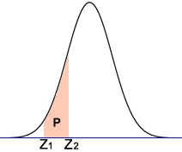*נתונים: המחירים של רכב מסויים לרוב עם ממוצע וסטיית תקן של 26,0000 ו2,000 דולרים בהתאמה.*

*צל: $P(26<X<30)$ כאשר X הוא המחיר של הרכב באלפי דולרים.*

*על מנת לפתור את בעיה זו, נשתמש בנוסחת Z. בעזרת נוסחא זו אנחנו יכולים*

*לגלות את השטח הכתום בגרף שזהו בעצם $P(26<X<30)$*

*כאשר Z2=30 וZ1=26.*

*על כן נשתמש בנוסחא הרלוונטית: $Z=\frac{X-μ}{σ}$*

*כאשר µ הוא הממוצע ו $σ$ הוא סטיית התקן.*

*ולכן נחשב:*

$$P\left(26<X<30\right)=P\left(\frac{26-26}{2}<Z<\frac{30-26}{2}\right)=P\left(0<Z<2\right)=P\left(Z<2\right)-P\left(Z<0\right)=0.977-0.5=0.477\sim 0.48$$

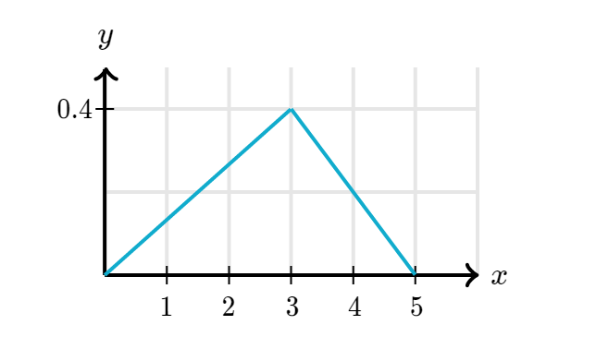

*שאלה מספר 5:*

*צל: לפי הגרף הבא מהו $P\left(X>3\right)$*

*נשתמש באותה שיטה כמו בשאלה הקודמת ונקבל:*

$$P\left(X>3\right)=\frac{2*0.4}{2}=0.4$$

*שאלה מספר 6:*

*נתונים: בחברה יש 500 עובדים. ל60% אחוזים מהעובדים יש ילדים. נניח כי בוחרים 4 עובדים מה הסיכוי של-3 מתוך 4 העובדים שנבחרו יש ילדים?*

*בשאלה זו נעזר בנוסחאת ברנולי: $P\left(K\right)=\left(\begin{aligned}n \\ k\end{aligned}\right)p^{k}*q^{n-k}$*

*נציב את הנתונים בנוסחא ונקבל: $P=\left(\begin{aligned}4 \\ 3\end{aligned}\right)*{\left(0.6\right)}^{3}*\left(0.4\right)=0.3456$*

*שאלה מספר 7:*

*צל: לפי הגרף מה הערך של X*

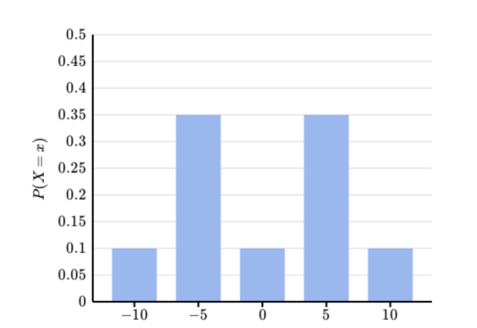*הערך המשוער של X הוא הממוצע של הערכים בגרף ולכן:*

$$X=\left(-10\right)*\left(0.1\right)+\left(-5\right)*\left(0.35\right)+0+\left(5\right)*\left(0.35\right)+\left(10\right)*\left(0.1\right)=0$$

*ולכן הערך של X הוא 0.*